# 

# Бакурский Федор Федорович

# Звание Лейтенант

**Место рождения** Саратовская обл., Салтыковский р-н:

д. Чанушка

**Дата рождения** 1903г.

**Дата призыва** 1925г.- 03.1942г.

**Места службы** 1 сп 310 сд 4 А: 1084 стрелковый полк 310

стрелковой дивизии: 1252 стрелковый полк 376

стрелковой дивизии: 310 стрелковая дивизия: 1084 стрелковый полк 310 стрелковой дивизии: Ранен в 1942г.

**Бакурский Фёдор Фёдорович** — участник Великой Отечественной войны, который прошёл через многие испытания и проявил себя как храбрый и преданный своей Родине человек. В годы Великой Отечественной войны Фёдора призвали в июле 1942 года, и он участвовал в боевых действиях в составе различных подразделений Красной Армии.

Бакурский Фёдор был награждён медалью «За отвагу» в 1942 году и орденом Красного Знамени в 1944 году. Эти награды свидетельствуют о его героизме и самоотверженности на фронте. Он служил в разных полках и дивизиях, участвуя в боях против немецких войск.

Находясь в батальоне 26.06.1942 года Бакурский быстро освоил станковый пулемет и вскоре стал первым номером. Выбрав соответствующую высоту и построив на ней дзот Бакурский уничтожает немцев, держа их под постоянным обстрелом.

14.01.1944 г. при прорыве обороны переднего края противника, 1.5 км восточнее деревни Концы Новогородского района, Ленинградской области лейтенант Бакурский сначала боя, вследствие нахождения командира роты в резерве батальона всячески командовал всей ротой. Благодаря правильной расстановки пулеметов обеспечил продвижение пехоты, занявшие траншеи противника. Его ротой подавлено 7 огневых точек противника, лично уничтожил из пулемета 2х снайперов, мешавшие продвижению пехоты. Захватил 1 пушку 37 м/м, ручной пулемет и 2 автомата при этом его рота имела набольшие потери в личном составе.

Также воевали его два сына: Бакурский Иван Федорович и Бакурский Семен Федорович. Все вернулись живыми с войны домой. Благополучно дожили до старости.

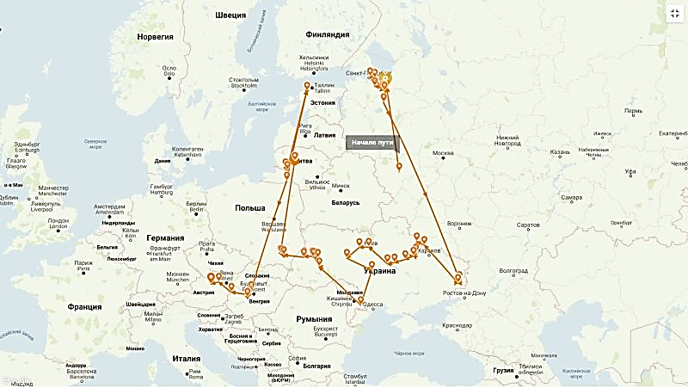**Награды героя**

## Медаль «За отвагу»

## 

## Орден Красного Знамени. 1944г.

Романов Михаил Дмитриевич , 2 «А» класс